Hiiumaa Vallavolikogu [kuupäev]

otsuse nr [nr]

Lisa 2

**Hiiumaa vallas Kärdla linna Valli tn 11b ja Tiigi tn 18 kinnistute detailplaneeringu keskkonnamõju strateegilise hindamise eelhinnang**

Kärdla oktoober 2024

Detailplaneeringu koostamise eesmärgiks on Valli tn 11b ja Tiigi tn 18 kinnistutele ehitusõiguse määramine üksikelamu ja abihoone püstitamiseks, teede ning liikluskorralduse põhimõtete planeerimine, tehnovõrkude ja- rajatiste paigutuse määramine, servituutide ja kitsenduste vajaduse määramine, arhitektuursete tingimuste määramine hoonetele, kruntidele sihtotstarbe määramine.

Kärdla linna üldplaneeringu kohaselt on minimaalseks elamukrundi suuruseks 1500 m2. Detailplaneering on üldplaneeringut muutev, sest planeeritakse ehitusõiguse määramine (elamule ja abihoonele) väiksematele kruntidele, kui üldplaneeringus ette nähtud.

Vastavalt planeerimisseaduse § 142 lg 6 tuleb üldplaneeringu põhilaheduse muutmise ettepanekut sisaldava detailplaneeringu koostamisel anda eelhinnang ja kaaluda keskkonnamõju strateegilist hindamist, lähtudes keskkonnamõju hindamise keskkonnajuhtimissüsteemi seaduse (edaspidi KeHJS) § 33 lõigete 4 ja 5 sätestatud kriteeriumidest ning § 33 lõike 6 kohaste asjaomaste asutuste seisukohtadest.

Planeeringuga ei kavandata tegevusi, mis kuuluvad KeHJS § 6 lõikes 1 toodud eeldatavalt olulise mõju tegevuste hulka.

Seetõttu analüüsitakse käesoleva eelhinnangu punktis 3 KeHJS § 33 lõigetes 4 ja 5 toodud kriteeriumidest lähtuvalt kavandatava tegevuse keskkonnamõju olulisust.

**Hinnang:**

**1. Strateegilise planeerimisdokumendi ja kavandatava tegevuse lühikirjeldus:**

Planeeringu koostamise eesmärgiks on Valli tn 11b ja Tiigi tn 18 kinnistutele ehitusõiguse määramine üksikelamu ja abihoone püstitamiseks, teede ning liikluskorralduse põhimõtete planeerimine, tehnovõrkude ja- rajatiste paigutuse määramine, servituutide ja kitsenduste vajaduse määramine, arhitektuursete tingimuste määramine hoonetele, kruntidele sihtotstarbe määramine.

Planeeringuala asub Kärdla Linnavolikogu 21.06.2012 määrusega nr 35 kehtestatud Kärdla linna üldplaneeringu alal. Üldplaneering on kinnistule määranud juhtfunktsiooniks pere- ja ridaelamu maa ning paikneb I klassi väärtuslikul maastikul, miljööväärtuslikul alal ja detailplaneeringu kohustusega alal. Üldplaneeringu kohaselt on minimaalseks elamukrundi suuruseks 1500 m2. Detailplaneering on üldplaneeringut muutev, sest planeeritakse ehitusõiguse määramine (elamule ja abihoonele) väiksematele krundile, kui üldplaneeringus ette nähtud.

Pika ja Valli tänava piirkond on üks vanemaid ja tihedamalt asustatud üksikelamute piirkondi Kärdlas. Maareformi tulemusel on krundistruktuuris maaüksuseid, mis on seni aktiivse kasutusega ja hooldamata, kuid millel hea potentsiaal piirkonda sobituva eluhoonestuse kavandamiseks. Tänaseks on piirkonnas kaasaegne tänavavõrk, ühisveevärk, elektri. Ja sidevõrk. Elamupiirkond on lähedal keskväljakule, kus pakutakse mitmeid teenuseid, sh lasteaed, haiga, koolid. Kärlas ei ole palju piirkondi, kus oleks võimalik kommunikatsioonide läheduses kaasaegseid elamuid püstitada ning seeläbi tihendada linnalist asustust ja tagada järgmistele põlvkondadele võimalus rajada kodus Kärdlasse.

Kehtiv üleriigiline planeering „Eesti 2023+“ toob linnadele elukeskkonna kvaliteedi seisukohast välja vajaduse säilitada kompaktsus, tihendada sisestruktuuri ja võtta taaskasutusse seni kõrvale jäänud maid. Planeeringuala piirkonnas on palju hoonestatud kinnistuid, mille pindala jääb alla 1500 m2 ning väiksematele kruntide arendamine on kõiki muid nõudeid arvestades igati teostatav, kui seada ehitusõigus proportsionaalselt krundi suurusega. Detailplaneeringuga on võimalik kujundada osapooli kaasavalt tasakaalukas lahendus ja tagada aedlinnalik rohelisuse säilimine koos Kärdla jätkusuutlikkusse arengusse panustava hoonestusega.

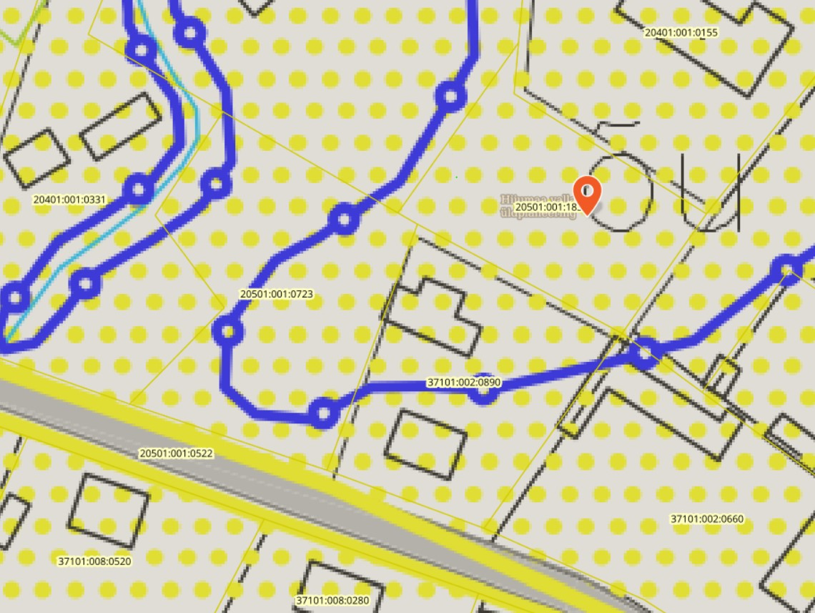

**Joonis 1**. Planeeringu asukoht Kärdla linna kehtiva üldplaneeringu kaardil

**2. Seotus teiste strateegiliste planeerimisdokumentidega:**

Hiiu maakonnaplaneeringu järgi asub planeeringuala I klassi väärtuslikul maastikul (Kärdla linn). Maakonnaplaneeringu kohaselt omavad Kärdla linna väärtuslikul maastikul ajaloolis-kultuurilist väärtust hästi säilinud 20. sajandi alguse tänavavõrk, säilinud 19. sajandi lõpu ja 20. sajandi esimese poole hoonestus, Kärdla kirik; Linna- ja Rannapark, väga kaunid ja hästi hooldatud Kärdla vanemad aedlinnaosad koos parkidega, arteesia surveline vesi kui haruldane loodusnähtus, Linna- ja Rannapark, Nuutri jõgi, Liiva jt ojad, alleed, linnaelanike poolt väärtustatud alad.

Uue koostatava üldplaneeringu eelnõu kohaselt on planeeringualale määratud väikeelamu maa-ala juhtotstarve (EV), kus on lubatud üksikelamu (ühele leibkonnale kavandatud), kaksikelamu (kahele leibkonnale kavandatud), kahe korteriga elamu, ridaelamu ning muu arhitektuurselt ja ehitustehniliselt seotud elamu maa ja elamute vahelise väliruumi ning muu elamuid teenindava maakasutus. Väikeelamu maa-alal ja selle lähiümbruses korterelamu arendamisel peab arvestama olemasolevate elamualade väljakujunenud privaatsustasemega.

**3. Mõjutatava keskkonna kirjeldus**

Planeeringualana mõistetakse Hiiumaa vallas Kärdla linnas Valli tn 11b kinnistut katastritunnusega 20501:001:1830, elamumaa 100%, pindalaga 974 m² ja Tiigi tn 18 kinnistut katastritunnusega 20501:001:0723, sihtotstarbeta maa 100%, pindalaga 1431 m². Kinnistud on hoonestamata.

Planeeringualal põhjustavad kitsendusi Maa-ameti andmetel sideehitis ja selle kaitsevöönd, elektripaigaldised ja selle kaitsevööndid.

Planeeringuala maapinna absoluutkõrgus on 2 m.

Loodusvarade väljaselgitamisel ja keskkonna vastupanuvõime hindamisel lähtutakse Maa-ameti looduskaitse, geoloogia, muldade, kitsenduste, maardlate kaardirakenduste ja keskkonnaregistri andmetest.

Planeeringaual jääb nõrgalt kaitstud põhjaveega piirkonda (Joonis 2). Lähimad registrisse kantud puurkaevud paiknevad ca 220 m kaugusel. Lähimad madalamad ja liigniisketel perioodidel üleujutatavad alad paikneb planeeringualast üle 100 ja 600 m kaugusel.

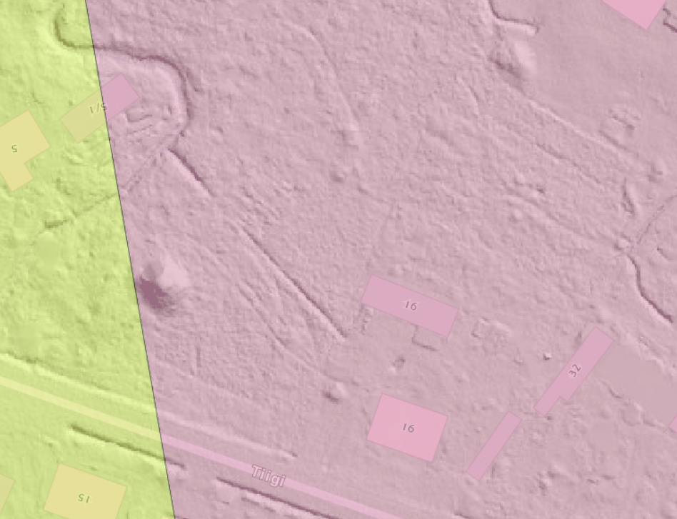 Pilt, millel on kujutatud tekst, Font, kuvatõmmis

Kirjeldus on genereeritud automaatselt

**Joonis 2.** Põhjavee kaitstuse kaart

Vastavalt Hiiumaa pinnase radooniriski kaardile on planeeritaval alal keskmine või madal radoonisisaldusega pinnas.

Detailplaneeringuga kavandataval alal ei asu kaitsealasid (sh. Natura 2000 alasid) ning kaitsealuseid looduse üksikobjekte, millele planeeritav hoonestus võiks negatiivset mõju avaldada.

Planeeritaval alal ei asu muinsuskaitsealuseid objekte.

**4. Tegevusega eeldatavalt kaasnev mõju**

**4.1. Strateegilise planeerimisdokumendi elluviimisega seotud keskkonnaprobleemid**

Planeeritud tegevusega kaasnevad mõjud võib jagada laias laastus kaheks: ehitamisaegsed mõjud ja ehitusjärgsed mõjud. Ehitusaegsed mõjud on võrreldes ehitusjärgsetega oluliselt intensiivsemad kuid lühiajalised ja lõppevad enamasti hoonete ja rajatiste valmimisega. Planeeringualale ei ole plaanis rajada keskkonnaohtlikke või keskkonda reostavaid objekte, millest tulenev keskkonnamõju võiks kanduda üle senise kinnistu piiride.

Piirkond on nõrgalt kaitstud põhjaveega, ehk võib immutada pinnasesse kuni 5 m³ mehaaniliselt puhastatud olmereovett ööpäevas, aga see tohi sisaldada vesikäimlast pärit reovett. Reoveekäitlus ja veevarustus tuleb lahendada linnatrasside kaudu, seega detailplaneeringu elluviimise ja kõikidele nõuetele vastava trasside väljaehitamisel ei kaasne põhjaveele reostamise oht. Mõju põhja- ja pinnaveele võib avalduda olukorras, kui ehitustöödel juhtub õnnetus kasutatavate mehhanismidega või kemikaalide/kütuste kasutamisel ning käitlemisel ja leke jõuab põhjavette. Tööohutusreegleid ja jäätmekäitlusnormatiive järgides on sellise õnnetuse toimumise tõenäosus minimaalne.

Lähimad madalamad ja liigniisketel perioodidel üleujutatavad alad paikneb planeeringualast üle 100 ja 600 m kaugusel, mistõttu detailplaneeringu hoonestusala määramisel ei pea sellega arvestama.

Jäätmete sorteeritud kogumine peab toimuma vastavalt jäätmeseaduses ja valla jäätmehoolduseeskirjas toodud nõuetele. Ehitustegevusega kaasneb teatav jäätmeteke (ehitusmaterjalide jäägid, nende pakendid, teisaldatav pinnas jms). Ehitustegevuse käigus tekkivad suuremõõtmelised ja muud ehitusjäätmed tuleb üle anda litsentseeritud käitlejale, võimalusel suunata taaskasutusse. Kohalikul omavalitsusel on õigus nõuda jäätmete üleandmist tõendavate dokumentide esitamist ja jäätmekäitluse käsitlemist ehitusprojektis. Planeeringuga kavandatav tegevus ei suurenda siiski märkimisväärselt jäätmeteket. Jäätmete käitlemist teadaolevalt kohapeal ei kavandata ja jäätmetekke mõju avaldub jäätmete lõppkäitleja juures. Seega ei oma kavandatav tegevus eeldatavalt jäätmetekkest tulenevat olulist negatiivset mõju keskkonnale. Juhul kui ehituse käigus selgub, et pinnas on saastunud, utiliseeritakse see vastavalt ohtlikute jäätme kohaselt.

Ala planeeritud kasutuselevõtt toob endaga kaasa olmevee kasutamise hoonetes. Ala liidetakse ühisveevärgiga (ja ka ühiskanalisatsiooniga). Uusehituse varustamine veega, olmereovete kanaliseerimine toimub väljaehitatud ja perspektiivselt ehitatavate võrkude baasil vastavalt võrguvaldajate tehnilistele tingimustele ja seega ei kujuta täiendavat pinnasereostuse või põhjaveereostuse riski.

Ehitustegevuse käigus tekib müra ehitusmaterjalide transportimisel ja ehitusmehhanismide tööst tingituna. Selline mürateke kaasneb pea iga ehitusega. Ehitustööde ajal tuleb arvestada Sotsiaalministri määruses „Müra normtasemed elu- ja puhkealal, elamutes ning ühiskasutusega hoonetes ja mürataseme mõõtmise meetodid” tooduga*.* Uue hoonestuse rajamise tagajärjel müratase piirkonnas, välja arvatud ehitustööde käigus, märkimisväärselt ei suurene. Planeeringualal pole ette näha püsiva vibratsiooni, soojus- ja/või kiirgussaaste tekkimist.

Detailplaneeringu elluviimisega kaasnevad mõjud on seotud uute hoonete ehitamisega ning võimalikud mõjud on eelkõige ehitusaegsed ajutised häiringud (nt ehitusaegne müra, vibratsioon). Eelhinnangu koostamise faasis valguse, soojuse, kiirguse ja lõhna reostust ette ei ole näha.

**4.2. Oht inimese tervisele või keskkonnale, sealhulgas õnnetuste esinemise võimalikkus**

Detailplaneeringu elluviimise järgselt täiendavate avariiolukordade tekkimist ette ei ole näha. Oht inimese tervisele avaldub hoonete rajamise ehitusprotsessis. Õnnetuste vältimiseks tuleb kinni pidada ehitusprojektis ning tööohutust määravates dokumentides esitatud nõuetest. Ehitusprotsessis tuleb kasutada vaid kvaliteetseid ehitusmaterjale ning ehitusmasinaid tuleb hooldada, et vältida võimalikku keskkonnareostust nt lekete näol. Töötajad peavad olema spetsiaalse hariduse ja teadmistega. Nii on võimalik vältida ka ohtu keskkonnale, mis võib tekkida, kui töötajad ei ole kompetentsed.

Detailplaneeringu elluviimisel on võimalik, et esineb avariiolukordasid, mille tulemusena reostub või saastub pinnas, pinnavesi, põhjavesi, õhk. Võimalikud avariiolukorrad ja nende vältimise meetmed või nende korral käitumise lahendused on vajalik planeerimismenetluses läbi kaaluda. Reostusohtu pinnasele, pinna- ja põhjaveele võib põhjustada mõni suurem ja pikemaajaline avarii reoveetrassidega. Mõju on kõige suurem ehitamise ajal ning kui hooned on valminud, siis täiendavat negatiivset mõju keskkonnale ette ei ole näha

**4.3. Mõju suurus ja ruumiline ulatus, sealhulgas geograafiline ala ja eeldatavalt mõjutatav elanikkond**

Detailplaneeringuga kavandatu elluviimise mõju suurus ja ruumiline ulatus ei ole suur. Planeeritav tegevus, milleks on uue elamukrundi moodustamine, ei mõjuta oluliselt väljakujunenud keskkonda. Planeeringuala jääb elamumajade piirkonda, suhteliselt kitsa ja vähese liikluskoormusega tänava äärde. Seega, ka täiendavast liiklusest tingitud häiringuid kavandatav tegevus oluliselt ei suurenda. Ilmselt on liiklus häiritud ehitustegevuse ajal, kuid see häiring on lühiajaline.

Lähimad elamud paiknevad planeeringuala naabruses. Ehitusperioodil kõrval kinnistul paiknevate elanike heaolu väheneb, kuna ehitustegevuse käigus esineb müra, vibratsiooni jne. Ehitustööde tegemisel võtta arvesse sotsiaalministri 04.03.2002 määrust nr 42 „Müra normtasemed elu- ja puhkealal, elamutes ning ühiskasutusega hoonetes ja mürataseme mõõtmise meetodid”.

**4.4. Eeldatavalt mõjutatava ala väärtus ja tundlikkus, sealhulgas looduslikud iseärasused, kultuuripärand ja intensiivne maakasutus**

Ehitamise käigus avaldatakse pinnasele olulist negatiivset mõju. Mõjud on lokaalsed, lühiajalised ja pöördumatud (hoonete, tehnovõrkude rajamine). Mõju kasvupinnasele on oluline, kuid negatiivset mõju kasvupinnasele saab vähendada kasvupinnase eemaldamisega, ladustamisega kuhilates ja selle hilisema kasutamisega haljastustöödel. Kaevenditest eemaldatud pinnast saab kasutada (sõltuvalt materjalist) osaliselt kohapeal täite- ja tasandustöödel. Kaevenditest eemaldatud pinnase koguste ja hilisema käitlemise kohta info puudub. Täpne mõju suurus ja ulatus ei ole teada, kuid see ei ole oluliselt negatiivne.

Tööde käigus võib sõltuvalt kaevetööde sügavusest, ilmastikutingimustest ja kasutatavast tehnoloogiast, ehitusaladele koguneda sademe- ja pinnavett. Kui liigvee kogumisel ja ärajuhtimisel jälgitakse reostamise vältimiseks seadmete ja masinate ning keskkonnale ohtlike ainete hoidmise ja kasutamise nõudeid, on oht looduskeskkonna reostamiseks väike.

**4.5. Mõju kaitstavatele loodusobjektidele**

Vastavalt keskkonnaregistrile ja Maa-ameti kaardiserverile lähim looduskaitsealune objekt asub 400 m kaugusel läänes – III kategooria kaitsealuste taimede kasvukoht. Detailplaneeringuga kavandatu elluviimise mõju suurus ja ruumiline ulatus ei ole suur. Eeldatav mõju on enamike tegurite osas jääb kinnistu piiridesse. Seega detailplaneeringu elluviimise mõjuala kaitsetaimede kasvukohani ja mõju looduskaitsealusele objektile puudub.

**4.6. Eeldatav mõju Natura 2000 võrgustiku alale**

Vastavalt keskkonnaregistrile ja Maa-ameti kaardiserverile paikneb lähim Natura 2000 võrgustiku ala Tareste loodusala ([RAH0000579](http://register.keskkonnainfo.ee/envreg/main?reg_kood=RAH0000579&mount=view)) on üle 200 m kaugusel loodes, ca 580 m kaugusel on kaitsealune Kärdla rannapark ja 800 m kaugusel Kärdla linnapark. Seega planeeringualal ei asu kaitsealasid ega piirne nendega, seega planeeritav hoonestus ei avalda negatiivset mõju.

**4.7. Mõju võimalikkus, kestus, sagedus ja pöörduvus, sealhulgas kumulatiivne ja piiriülene mõju**

Detailplaneeringuga kavandatav tegevus ei põhjusta loodusvarade taastumisvõime ega looduskeskkonna vastupanuvõime ületamist, sest planeeringualal ei esine olulise tähtsusega loodusvarasid ning planeeringuga ei kaasne olulist mõju looduskeskkonnale. Uute hoonete rajamine ei põhjusta olulist kumulatiivset mõju, kuna piirkonnas puuduvad teised tegevused.

Planeeringuga kavandatu mõju ulatub ca 100 m kaugusele planeeringualast, kaasnev mõju ei ole eeldatavalt oluline. Planeeringu kohaselt üks elamu abihoonega. Mõju avaldub eelkõige naaberkinnistu omanikele lühiajalisel ehitusperioodil, mil kasutatakse ehitusmasinaid hoonete ja rajatiste püstitamiseks. Piiriülest mõju detailplaneeringuga ette ei ole näha. Detailplaneeringu elluviimisega kaasneva mõju suurus ei ohusta keskkonda. Mõju on kõige suurem ehitamise ajal ning kui hooned on valminud, siis täiendavat negatiivset mõju keskkonnale detailplaneeringu menetlemise faasis ette ei ole näha.

**5. Asjaomaste asutuste seisukohad**

Tulenevalt KeHJS § 33 lõikest 6 tuleb KSH vajalikkuse üle otsustamisel enne otsuse tegemist küsida seisukohta kõigilt asjaomastelt asutustelt, edastades neile seisukoha võtmiseks KeHJS § 33 lõike 3 punktides 1 ja 2 ning lõigetes 4 ja 5 nimetatud kriteeriumide alusel tehtud otsuse eelnõu.

Detailplaneeringu algatamise eelnõu koos lisadega saadetakse seisukoha kujundamiseks Keskkonnaametile, Päästeametile ja Regionaal- ja Põllumajandusministeeriumile.

**6. Kokkuvõte**

Kavandatav tegevus ei avalda olulist mõju ning ei põhjusta keskkonnas pöördumatuid muudatusi, ei sea eeldatavalt ohtu inimese tervist, heaolu, kultuuripärandit ega vara. Kuna kavandatava tegevuse mõju suurus ja ruumiline ulatus ei ole ümbritsevale keskkonnale ohtlik ega ületa keskkonna vastupanu- ning taastumisvõimet, siis oluline keskkonnamõju puudub.

Eelhinnang võimaldab järeldada, et kavandatav tegevus ei ole eeldatavalt olulise keskkonnamõjuga ja KSH läbiviimine detailplaneeringu koostamisel ei ole vajalik, kuna tegu on tihedalt asustatud alaga, kus elamu planeerimisega arvestatakse üldplaneeringus toodud nõuetega ja muude kitsendustega ning tegevus sobitatakse olemasolevasse keskkonda.

Lähtudes eelhinnangu tulemustest on detailplaneeringu koostamise käigus vajalik:

1) ette näha meetmed põhjavee kaitseks;

2) läbi kaaluda võimalikud avariiolukorrad ja nende vältimise meetmed või nende korral

käitumise lahendused;

3) soovitame vertikaalplaneerimisega tagada sademevee hajusalt valgumine pinnasesse;

6) detailplaneeringus tuleb ette näha müra-, vibratsiooni-, saasteriskitingimused ning muud keskkonnatingimusi tagavad nõuded ja viia need miinimumini.

Eelhinnangu koostas:

Maiken Lukas

Hiiumaa Vallavalituse planeeringuspetsialist